OBRTNIČKA ŠKOLA
K O P R I V N I C A

Primljeno, ____________ 2026.
Klasa: 602-01/26-05/1
Ur. broj: 2137-50-26-____

ZAVRŠNI RAD
NAZIV ZAVRŠNOG RADA

Učenik: ime i prezime Mentor: ime i prezime, titula
Razred:
Zanimanje:

Koprivnica, svibanj 2026.
SADRŽAJ

1. UVOD 2
2. NASLOV 1 3
2.1 Podnaslov 1 3
2.2 Podnaslov 2 3
3. NASLOV 2 4
3.1 Podnaslov 1 4
3.2 Podnaslov 1 4
4. NASLOV 3 5
4.1 Podnaslov 1 5
4.2 Podnaslov 1 5
5. ZAKLJUČAK 6
6. ALATI 7
7. MATERIJALI 7
8. ZAŠTITA NA RADU 7
9. POPIS LITERATURE 8
10. PRILOZI 8

(Kada napišete cijeli rad i uredite sve naslove u radu, uredite sadržaj ovako:
- kliknite na sadržaj
- kliknite na „ažuriraj tablicu“ -> MS Word će sam urediti sadržaj
- izbrišite ovu uputu)

UVOD
U uvodu opišite temu rada na najmanje pola, a najviše na jednoj stranici. Dajte osnovni pregled onoga što će sadržavati rad. Izrazite vlastiti stav o temi rada te razlog za odabir teme.

Osnovne upute o izgledu rada:
- margine (za uređivanje u MS Word-u kliknite na RASPORED – MARGINE – PRILAGOĐENE MARGINE)
  - gore, dolje i desno: 2,5 cm
  - lijevo: 3 cm
- naslovna strana:
  - velikim slovima tekst „završni rad“ u veličini 36, podebljano (bold)
  - velikim slovima tekst „naziv rada“ u veličini 20, podebljano (bold)
  - ostalo u veličini 14
  - ne numerira se
- tekst:
  - font Arial ili Times New Roman u veličini 12
  - naslovi poglavlja: velika tiskana podebljana slova u veličini 14
  - naslovi potpoglavlja: mala tiskana podebljana slova u veličini 14
  - prored ne smije biti veći od 1,5
  - tekst treba biti obostrano poravnat
  - sadržaj se nalazi na stranici br. 1
  - rad se NE SMIJE UKRAŠAVATI (dodavanje okvira, bojanje slova, mijenjanje ovdje zadanog…)

NASLOV 1
Teorijske spoznaje o temi završnog rada podijelite u potpoglavlja i ovdje ih opišite.
Ako doslovno citirate nečije riječi, izvor ćete navesti u literaturi, a u radu ćete citirani tekst staviti u kurziv (italic) i odmah nakon njega u zagradama navesti prezime autora citiranog teksta i godinu izdanja, koja se dvotočkom odvaja od oznake stranice.
Primjer:
Citirani tekst stavlja se u kurziv (Ivić 2025:100).

Podnaslov 1
Ovdje upišite svoj tekst. Ovdje upišite svoj tekst. Ovdje upišite svoj tekst. Ovdje upišite svoj tekst. Ovdje upišite svoj tekst. Ovdje upišite svoj tekst. Ovdje upišite svoj tekst.

Podnaslov 2
Ovdje upišite svoj tekst.
Dodajte odgovarajući broj ovakvih naslova/podnaslova korištenjem opcije KOPIRAJ - ZALIJEPI. Izgled teksta možete oblikovati PRENOSITELJEM OBLIKOVANJA.

NASLOV 2
Praktične spoznaje o temi završnog rada podijelite u potpoglavlja i ovdje ih opišite.
Ovdje upišite svoj tekst. Ovdje upišite svoj tekst. Ovdje upišite svoj tekst. Ovdje upišite svoj tekst. Ovdje upišite svoj tekst. Ovdje upišite svoj tekst. Ovdje upišite svoj tekst.

Podnaslov 1
Ovdje upišite svoj tekst.
Dodajte odgovarajući broj ovakvih podnaslova korištenjem opcije KOPIRAJ -ZALIJEPI. Izgled teksta možete oblikovati PRENOSITELJEM OBLIKOVANJA.

Podnaslov 1
Ovdje upišite svoj tekst.
Rad popratite vlastitim fotografijama.

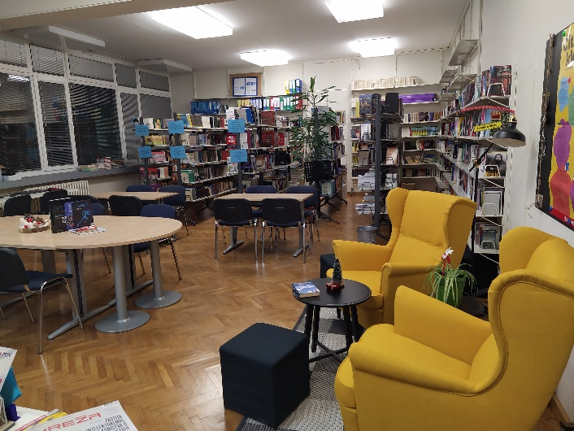
Slika 1: Knjižnica Obrtničke škole Koprivnica

NASLOV 3
Praktične spoznaje o temi završnog rada podijelite u potpoglavlja i ovdje ih opišite.
Ovdje upišite svoj tekst. Ovdje upišite svoj tekst. Ovdje upišite svoj tekst. Ovdje upišite svoj tekst. Ovdje upišite svoj tekst. Ovdje upišite svoj tekst. Ovdje upišite svoj tekst.
Broj ovakvih poglavlja ovisit će o vašoj temi i odluci.

Podnaslov 1
Ovdje upišite svoj tekst.
Dodajte odgovarajući broj ovakvih podnaslova korištenjem opcije KOPIRAJ -ZALIJEPI. Izgled teksta možete oblikovati PRENOSITELJEM OBLIKOVANJA.

Podnaslov 1
Ovdje upišite svoj tekst.
Dodajte odgovarajući broj ovakvih podnaslova korištenjem opcije KOPIRAJ -ZALIJEPI. Izgled teksta možete oblikovati PRENOSITELJEM OBLIKOVANJA.
Ako preuzimate fotografiju s mreže, ispod nje navedite naziv fotografije, a u literaturi napravite popis svih fotografija i njihovih izvora.


Slika 2: Logotip Obrtničke škole Koprivnica

ZAKLJUČAK
Iznesite najvažnije spoznaje o temi vašeg završnog rada tj. ponovite ono najvažnije i navedite što se naučili tijekom izrade ovog rada.

ALATI
Ovdje stavite popis alata koje ste koristili u praktičnoj izradi završnog rada.
Popišite ih kao fotografije.

MATERIJALI
Ovdje stavite popis materijala koje ste koristili u praktičnoj izradi završnog rada.
Popišite ih kao fotografije.

ZAŠTITA NA RADU
Ovdje opišite sredstva i mjere zaštite na radu koje ste koristili u praktičnoj izradi završnog rada.

POPIS LITERATURE
Na temelju uputa abecednim redom popišite literaturu koju ste koristili u izradi završnog rada.
Primjer:
- Bolf, Ivan i dr. 2011. Zaštita na radu: za učenike srednjih škola – opći dio. Andragoško učilište Zvonimir. Zagreb.
- Delišimunović, Davor. 2006. Management zaštite i sigurnosti. Pragmatekh. Zagreb.
- Smith, Warwick. 2017. C programiranje za Arduino. Agencija Eho. Niš.

Ovdje popišite i fotografije te uz njih navedite izvore fotografija.
Odvojite vlastite od preuzetih fotografija ovako:
Vlastite fotografije:
- Slika 1: Knjižnica Obrtničke škole Koprivnica
Preuzete fotografije:
- Slika 2: Logotip Obrtničke škole Koprivnica. http://ss-obrtnicka-koprivnica.skole.hr/ (pristupljeno 12. 2. 2024.).

PRILOZI
Ovdje stavite popis dokumenata (shema, izvještaja, certifikata, programskih kodova, izračuna…) koje ste koristili u izradi rada.
U tekstu se pozovite na prilog npr. ovako: „Podaci o dimenzijama proizvoda i njegovoj montaži nalaze se u Prilogu 1, tablica 4.“
Priloge popišite na isti način kao i fotografije.

